附件8：
学位论文（设计）检测操作说明及合格标准
学生登录“湖南科技大学继续教育信息化平台”（http:
//hnkjdx.jxjy.chaoxing.com/login）提交论文进行检测（操作流程详见附件3），首次登录账号为学号，初始密码为身份证号码后六位，登录后可自行修改密码。
论文检测（查重）合格标准：论文类（经管、文史、艺术、教育、法学类）“文献相似度”＜30%为合格，设计类（理工类）“文献相似度”＜40%为合格。

学位论文（设计）查重操作说明

学生登录到自己学生空间后进行如下操作：

打开论文查重功能页面
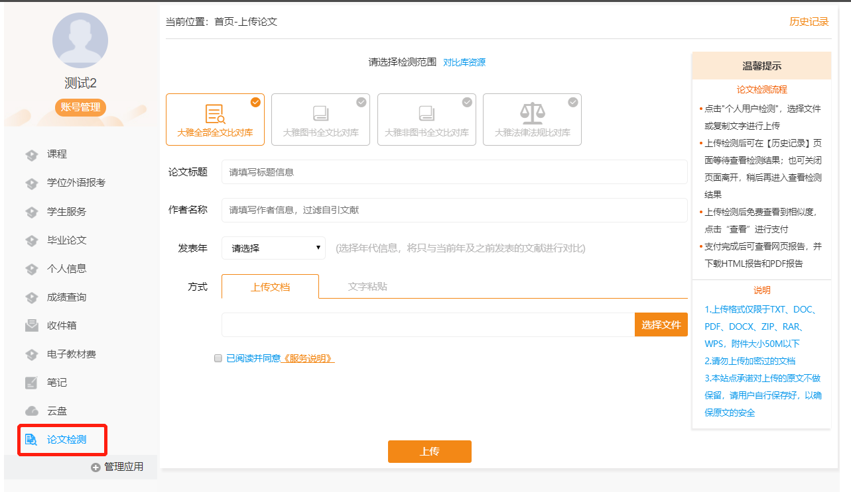

上传论文
填写下方页面要求填写的信息，勾选服务说明已阅读，选择上传论文。
论文最好为word文档。

1、论文查重检测，可以无限次免费检测，并显示查重比例。
2、本平台提供一次免费查重报告。（根据第一次的免费查重报告去修改，可降低查重比例，后续可以不出报告，只看查重比例就可以避免缴费）。
3、后续二次以上查重报告为付费项目，每1000文字收费2元。比如1万文字的论文要出查重报告，一次查重报告收费20元。
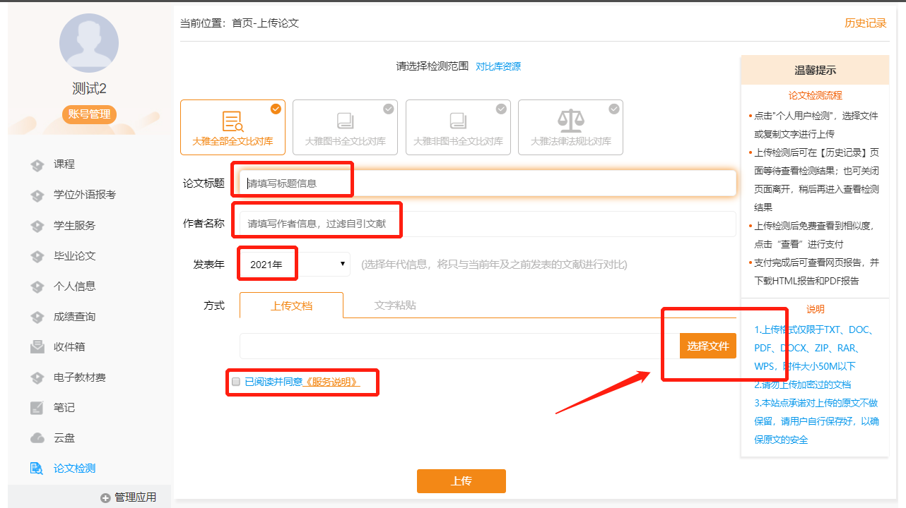

上传成功后页面直接跳转大雅
1、上传成功后跳转页面
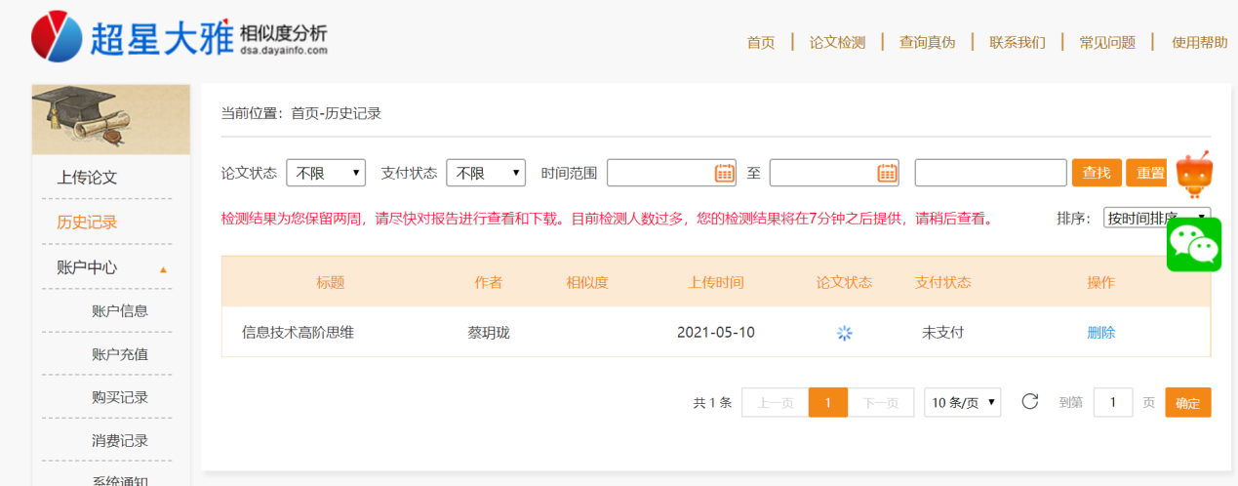
2、需要等待查询结果
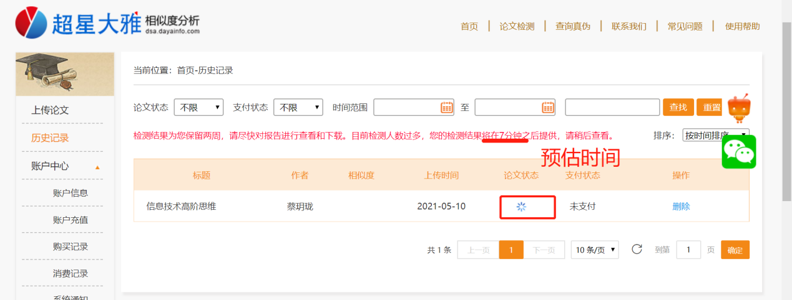

一次免费查看报告
1、查重结果出来后，点击“查看”按钮。
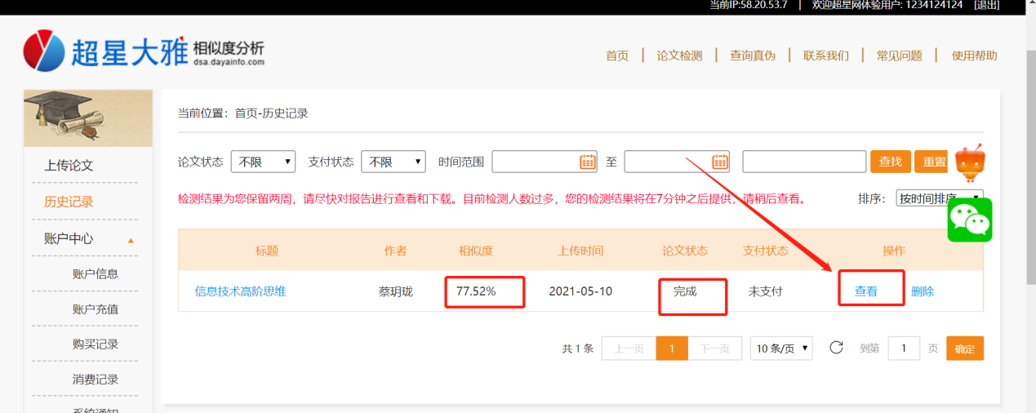
2、如果是二次查重不需要报告到这一步就结束了。可以看查重比例
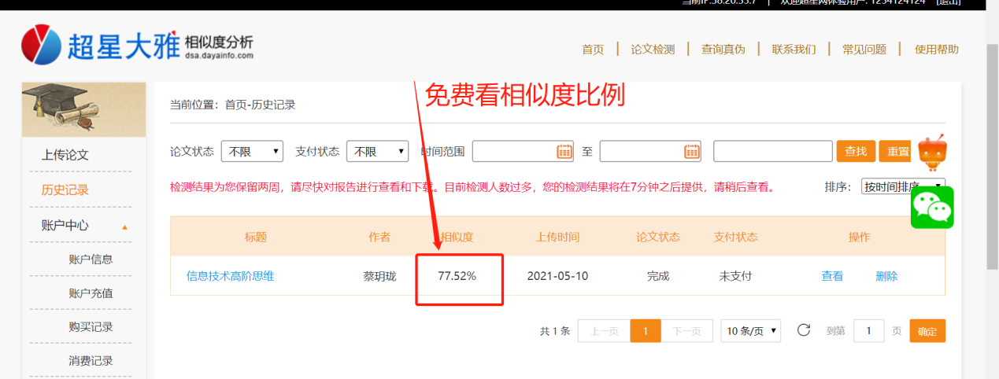

3、提示有一次免费查看报告，选择：“使用”按钮。
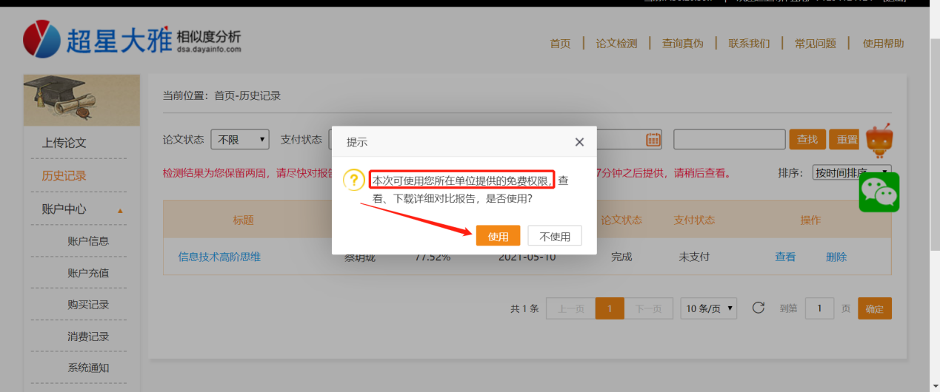

跳转报告页面
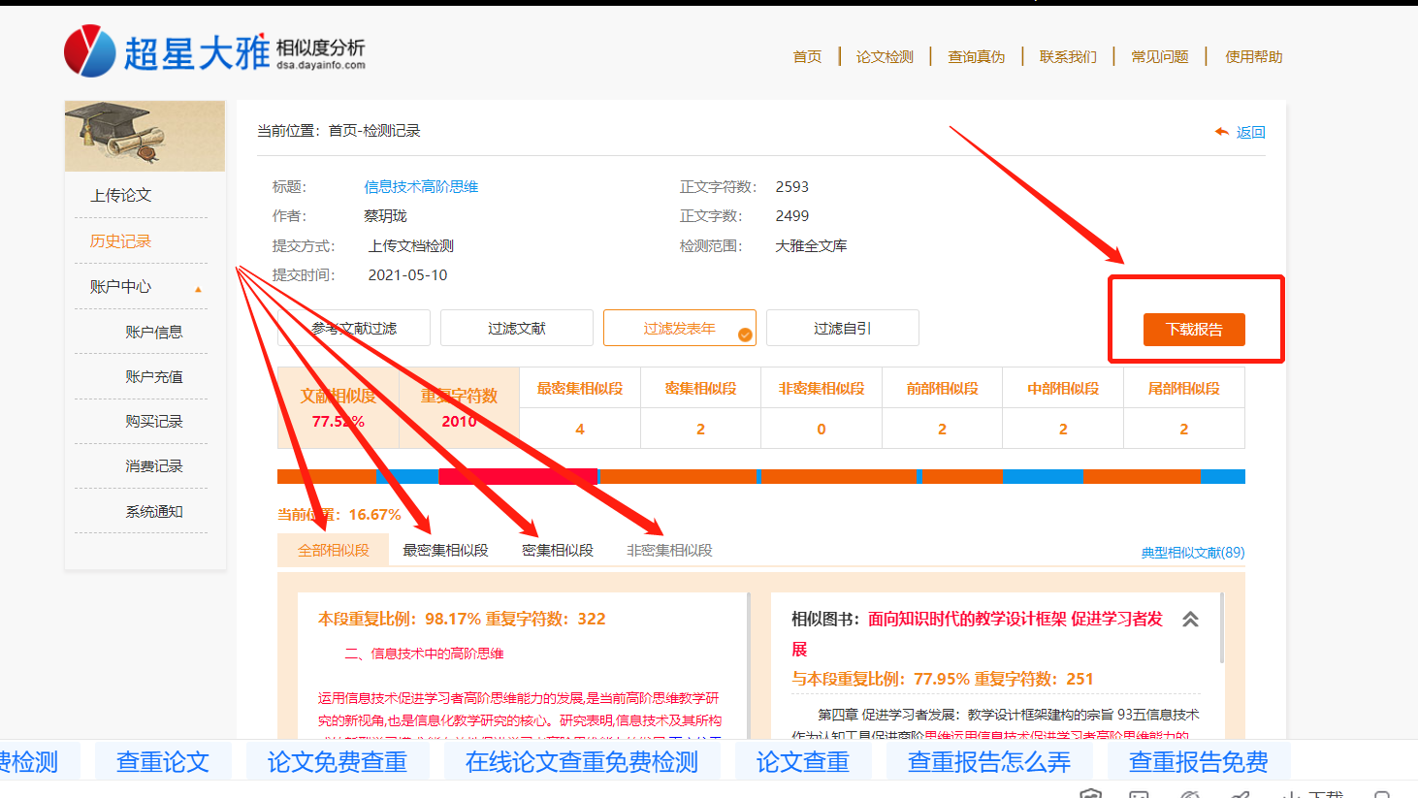
点击下载报告

查看下载报告
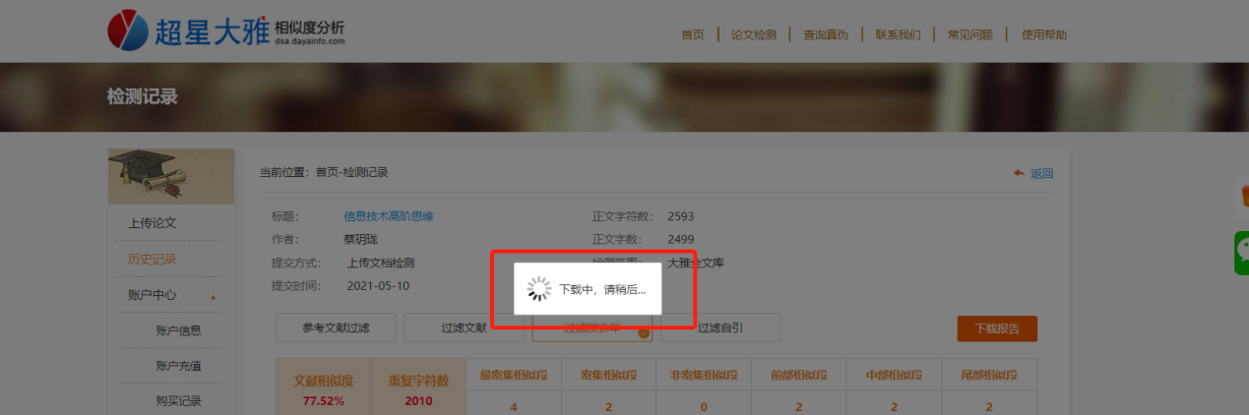
1、选择路径下载
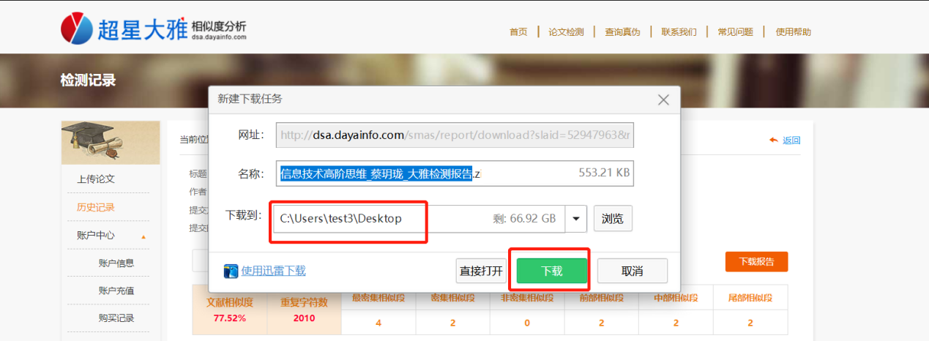

2、打开报告（PDF文件）
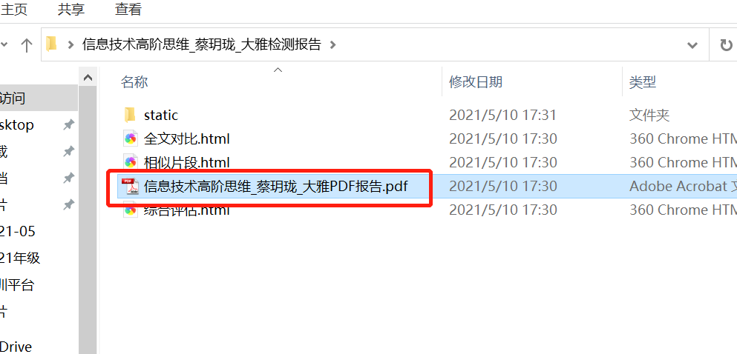

3、查看报告
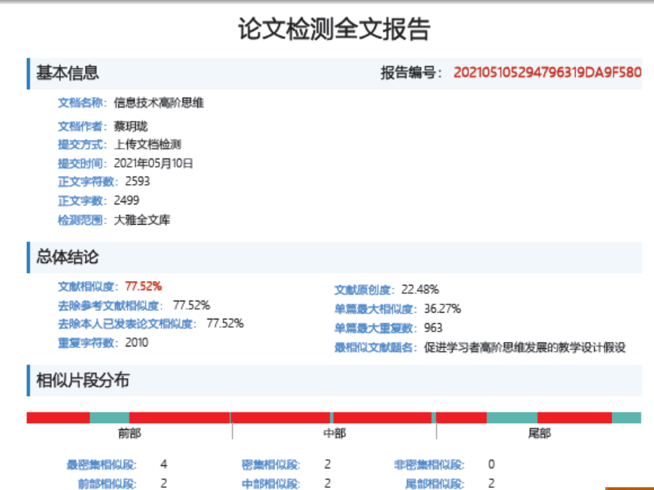

4、下方分析文字部分：红色部分文字都为和其他图书、期刊、论文等有完全重复的文字。
